**Дата:** 20.05.2022  **Клас:** 4 - А **Вчитель:** Мугак Н.І.

**Урок:** математика

**Тема. Аналіз діагностувальної роботи. Ділення багатоцифрових чисел на трицифрове. Знаходження частки виду 2268:324 з поясненням. Розв’язування задач на зустрічний рух. Обчислення виразів з іменованими числами. Визначення видів трикутників за істотними ознаками.**

**Мета**: формувати обчислювальні навички, закріплювати вміння розв’язувати задачі; розвивати мислення, пам’ять; виховувати моральні якості, свідоме і творче ставлення до навчання.

**Обладнання**: презентація.

**Хід уроку**

**І. Організація класу.**

Створення позитивного психологічного клімату класу.

**ІІ. Актуалізація опорних знань.**

1. Аналіз діагностувальної роботи.

2. Усний рахунок.

3. Каліграфічна хвилинка.

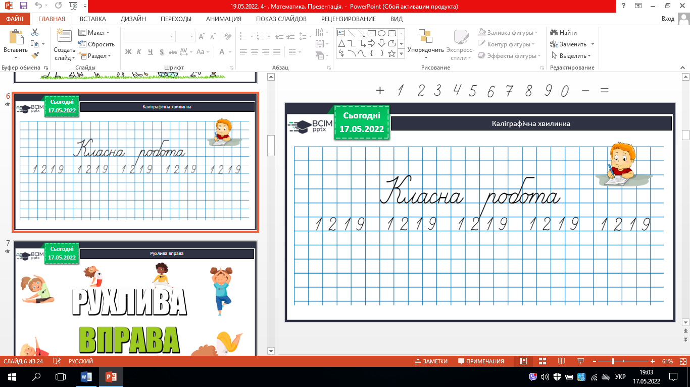

4. Робота з підручником с. 123 – 124.

**ІІІ. Вивчення нового матеріалу.**

1. № 723. Обчисли усно.

2. № 724. Знайди частку та остачу.

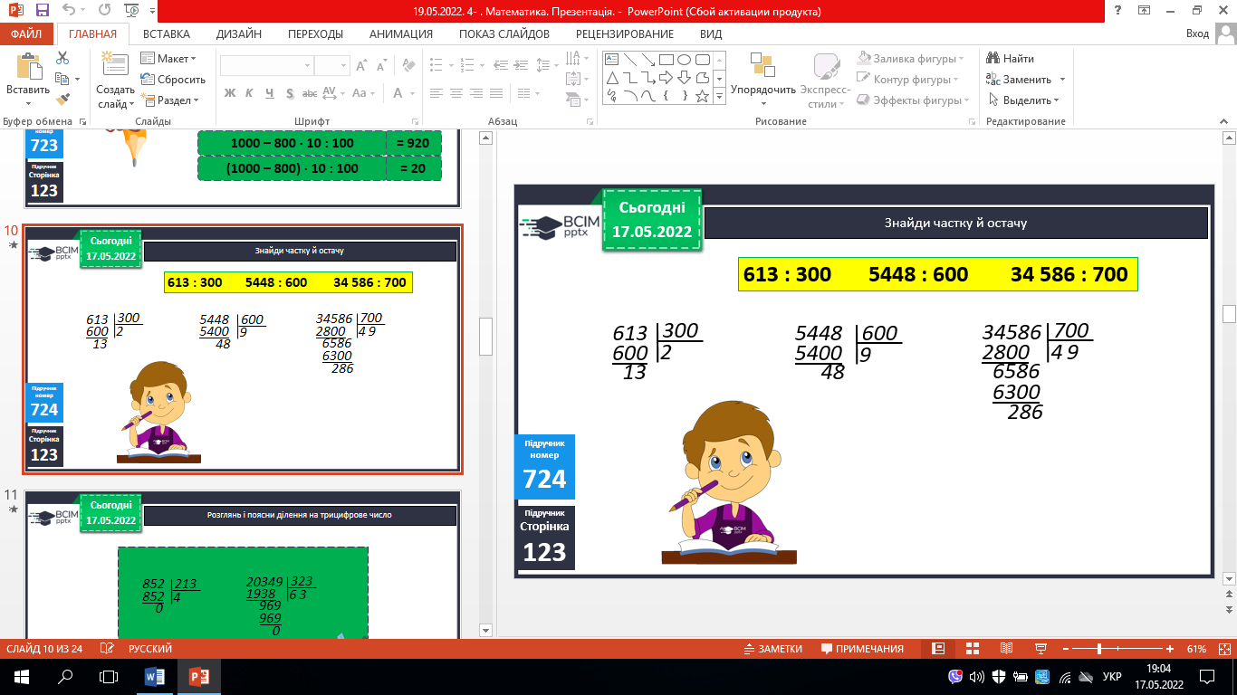 

3. № 725. Розглянь і поясни (усно).

4. № 726. Знайди частку.

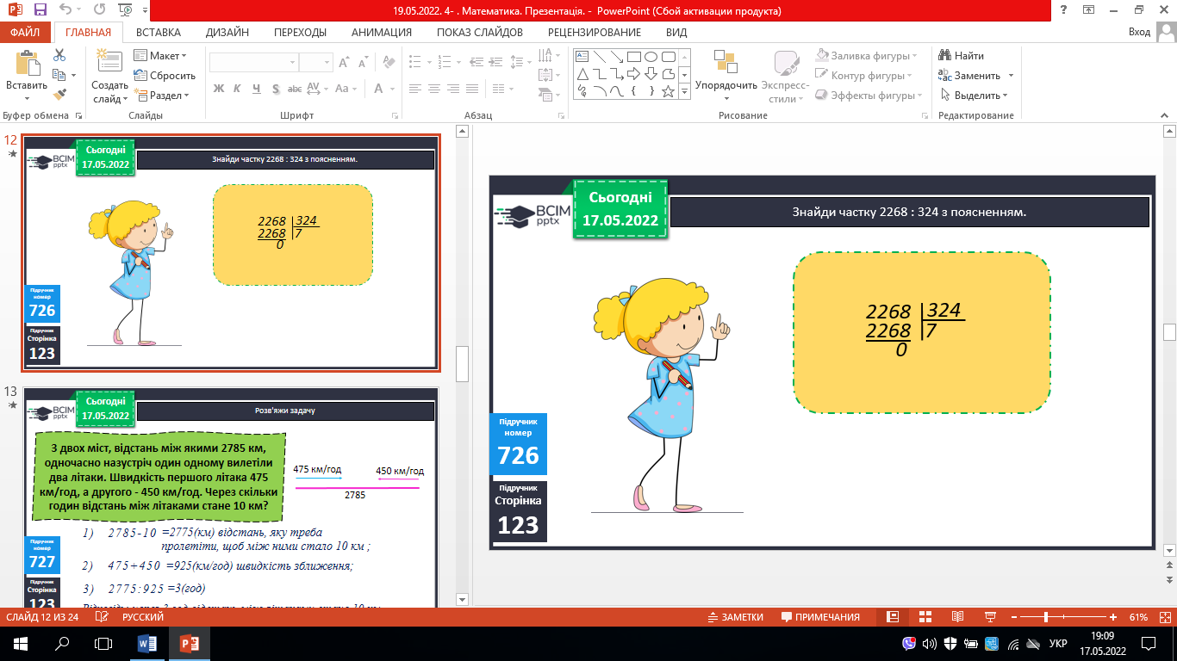

5. № 727. Склади та розв’яжи задачу.

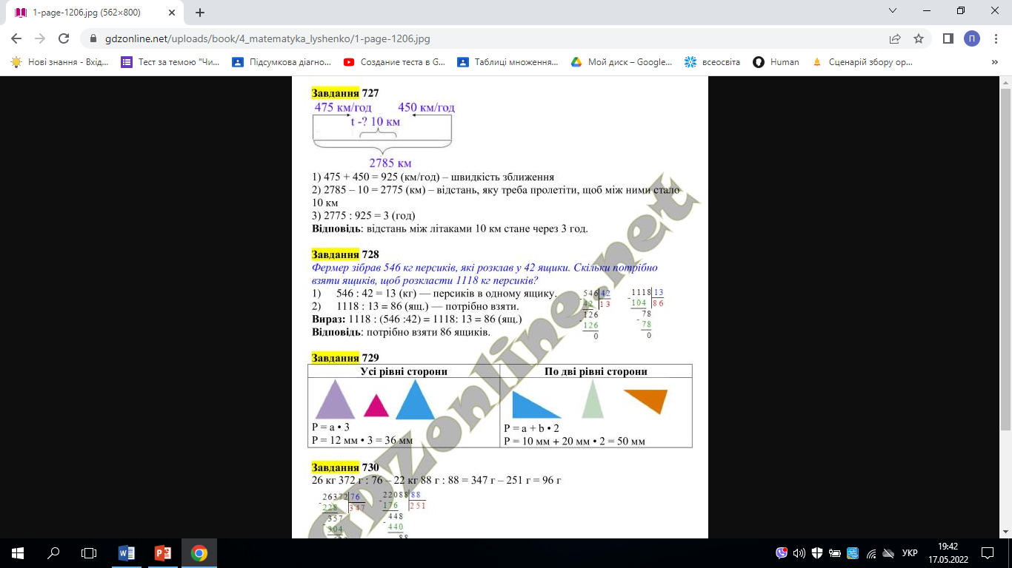

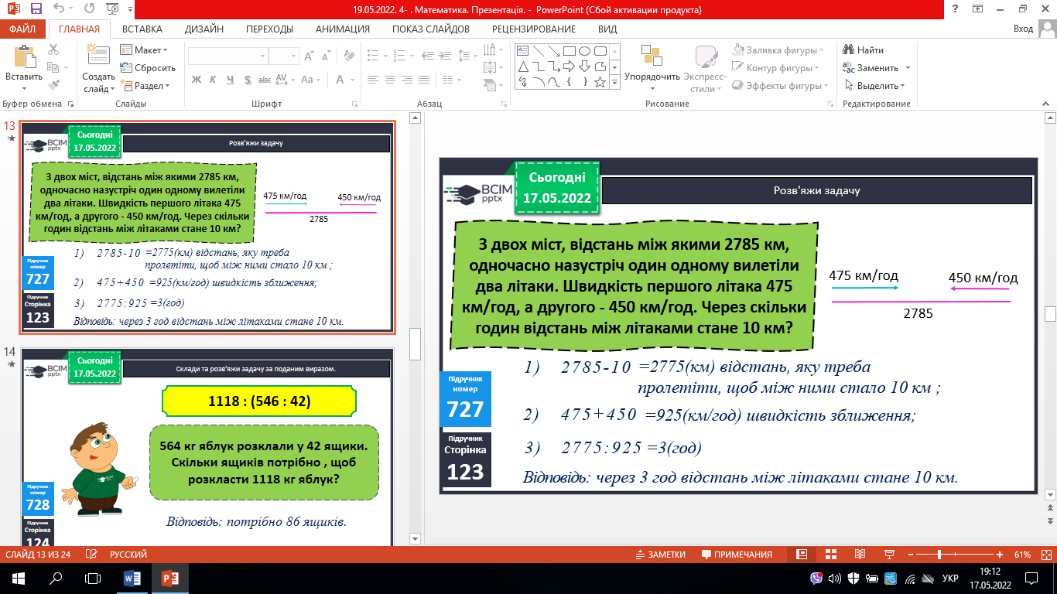

6. № 728. Склади та розв’яжи задачу (усно).

**ІV. Закріплення вивченого.**

1. № 729. Поміркуй усно.

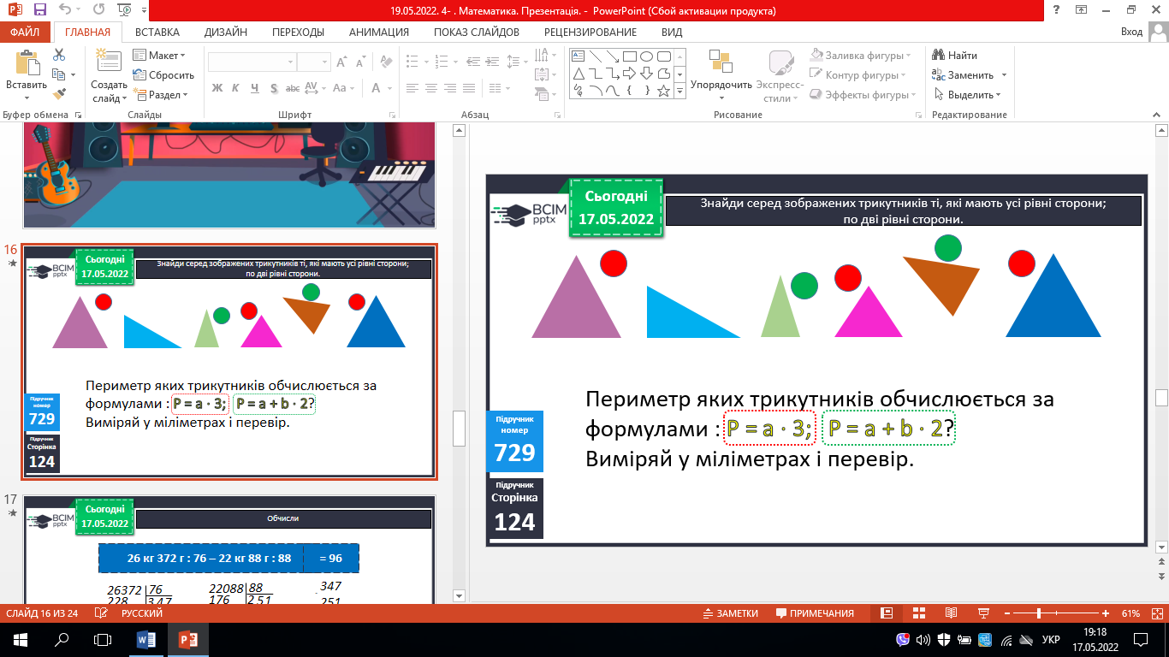



2. № 730. Обчисли.

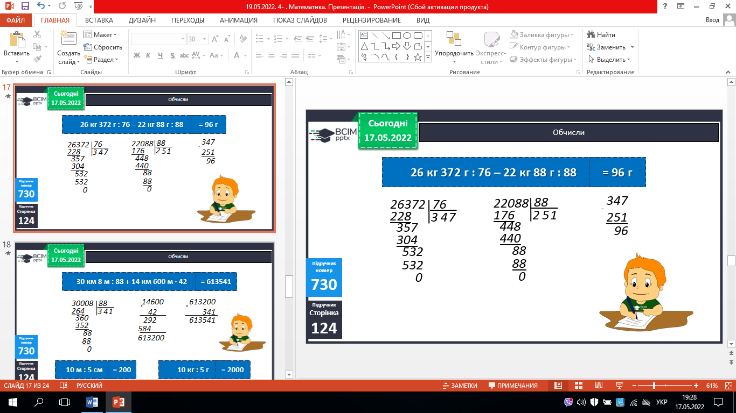 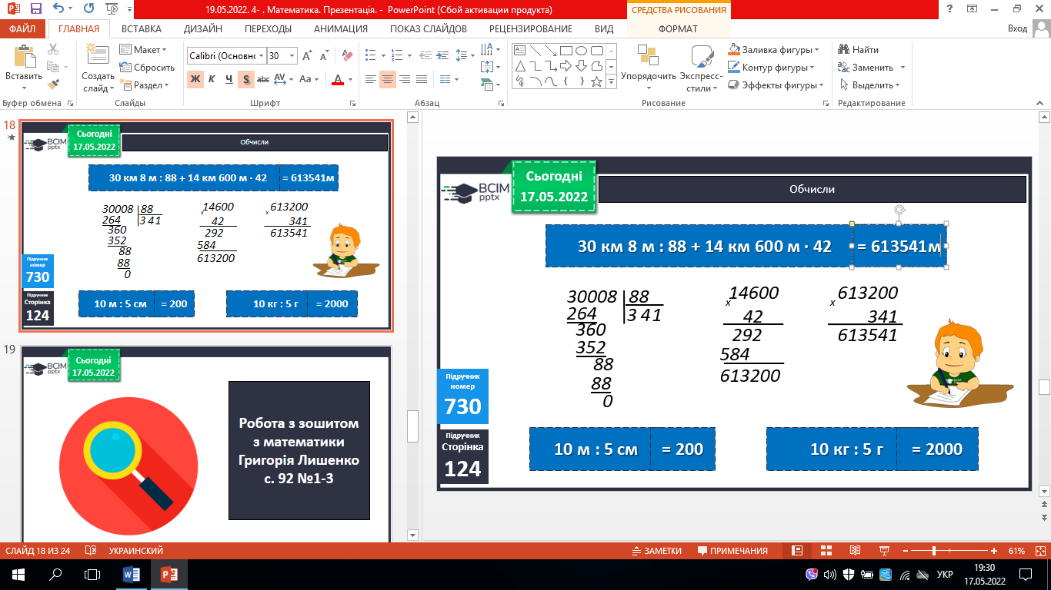

**V. Підсумок.**

1. Домашнє завдання.

***С.124 №731, 732.***

***Роботи надішли на Human.***